ANEXO IV
(De preenchimento exclusivo pelas Comunidades Terapêuticas que acolhem adolescentes)

MINISTÉRIO DA JUSTIÇA
SECRETARIA NACIONAL DE POLÍTICAS SOBRE DROGAS – SENAD

Instituição:
Responsável técnico (nível superior)
Nome:
Profissão e Nº Conselho de Classe:
Responsável técnico – Substituto (nível superior)
Nome:
Profissão e Nº Conselho de Classe:
Obs.: Encaminhar cópia dos Diplomas
Profissional (nível superior)
Nome:
Profissão e Nº Conselho de Classe:
Psicólogo
Nome:
Profissão e Nº Conselho de Classe:
Pedagogo
Nome:
Profissão e Nº Conselho de Classe:
RECURSOS HUMANOS (D – diurno N – noturno)
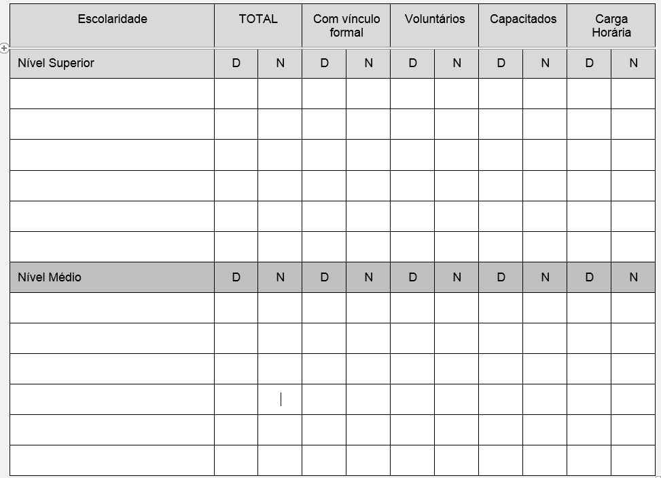
- Manter recursos humanos em período integral, em número compatível com o quantitativo total de acolhidos e das atividades desenvolvidas;
- Manter equipe multidisciplinar, com 3 (três) profissionais com diferentes graduações, nas áreas de ciências sociais, humanas ou de saúde, com comprovada experiência profissional na área de dependência química, sendo que um profissional deverá ser definido como responsável técnico e outro profissional deverá ser definido como responsável técnico substituto. Os profissionais graduados serão os responsáveis, dentre outras atribuições, pela administração, manutenção e uso dos medicamentos pelos acolhidos, sendo vedado o estoque de medicamentos sem prescrição médica (O profissional deverá possuir registro no conselho profissional de sua área de formação, quando cabível);
- Nos casos de Comunidades Terapêuticas que atendam adolescentes, será necessário contar com um psicólogo, com um pedagogo e 3 (três) monitores, além dos 3 profissionais de nível superior; e
- Promover, anualmente, ações de capacitação dos membros da equipe que atuam na entidade, mantendo o registro, e participar, quando convocados, dos cursos promovidos pela SENAD e/ou instituições parceiras, sendo que, pelo menos uma ação de capacitação dos membros da equipe deverá ser voltada para a temática de cuidado, reinserção, prevenção ou tratamento dos dependentes de drogas.

PROJETO TERAPÊUTICO

- Descrever o Projeto considerando os itens 8.1.5, 8.1.5.1, 8.1.5.1, 8.1.5.1.2, 8.1.5.1.3 e 8.1.5.1.4 do Edital.
- Descrever as estratégias de articulação com as redes públicas de saúde e assistência social locais

Para todos os efeitos legais, declaro serem verdadeiras todas as informações registradas neste documento, devidamente preenchido e por mim conferido e assinado.

Local/Data
Assinatura do Representante Legal

